

Федеральное государственное автономное образовательное

учреждение высшего образования

«Национальный исследовательский университет ИТМО»

Факультет программной инженерии и компьютерной техники

Направление подготовки: 09.03.04 – Системное и прикладное программное обеспечение

Дисциплина «Основы профессиональной деятельности»

**Отчёт по лабораторной работе №6**

**Вариант - 61555**

Выполнил

Линейский Аким Евгеньевич

P3115

Проверил

Блохина Елена Николаевна

Санкт - Петербург 2025

# Содержание

1. Содержание 2
2. Задание 2
3. Ход работы 3

Текст исходной программы: 4

Назначение программы и реализуемая ею функция: 4

Область представления: 4

Область допустимых значений: 4

Расположение в памяти ЭВМ программы, исходных данных и результатов: 5

1. Трассировка программы 5
2. Вывод 6

# Задание

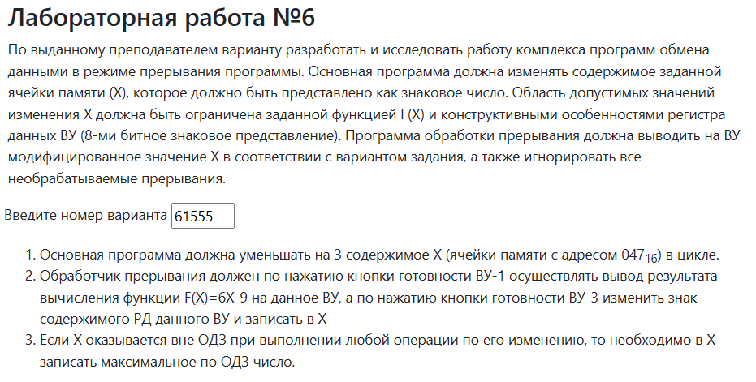

# Ход работы

## Текст исходного программного комплекса:

ORG 0x00

V0:     WORD    $DEFAULT,   0x180

V1:     WORD    $INT1,      0x180

V2:     WORD    $DEFAULT,   0x180

V3:     WORD    $INT2,      0x180

V4:     WORD    $DEFAULT,   0x180

V5:     WORD    $DEFAULT,   0x180

V6:     WORD    $DEFAULT,   0x180

V7:     WORD    $DEFAULT,   0x180

DEFAULT:IRET

ORG     0x047

X:      WORD    0x0

INT1:           *; OUTPUT RESULT*

        LD      X

        HLT

        CLA

        ASL

        ASL

        ADD     X

        ADD     X

        SUB     #0x9

        OUT     0x2

        IRET

INT2:           *; CHANGE SIGN*

        LD      X

        HLT

        IN      0x4

        SXTB

        NEG

        HLT

        CALL    CHECK

        HLT

        ST      X

        IRET

MIN:    WORD    0xFFED

MAX:    WORD    0x0015

START:

        DI

        CLA

        OUT     0x1

        OUT     0x5

        OUT     0xB

        OUT     0xE

        OUT     0x12

        OUT     0x16

        OUT     0x1A

        OUT     0x1E

        LD      #0x9

        OUT     0x3

        LD      #0xA

        OUT     0x7

        CLA

        EI

        JUMP    MAIN

MAIN:

        DI

        LD      X

        SUB     #3

        CALL    CHECK

        ST      X

        EI

        JUMP    MAIN

CHECK:

CHECK_MIN:

        CMP     MIN

        BPL     CHECK_MAX

        LD      MAX

        ST      X

CHECK_MAX:

        CMP     MAX

        BLT     RETURN

        LD      MAX

        ST      X

CHECK_RETURN:   RET

## Назначение программы и реализуемая ею функция

Программный комплекс уменьшает содержимое ячейки X в бесконечном цикле

INT1 – обработчик прерывания по вектору 1 (по готовности ВУ-1 происходит вывод результата вычисления функции F(X)=6X-9 на это ВУ)

INT2 – обработчик прерывания по вектору 3 (по готовности ВУ-3 происходит изменение знака содержимого РД этого ВУ и сохранение в ячейку X)

## Область представления:

Переменная X – знаковое, 16-ти разрядное число в дополнительном коде [-215; 215 – 1].

Константы MIN, MAX – знаковое, 16-ти разрядное число в дополнительном коде [-215; 215 – 1].

РД КВУ – знаковое, 8-ти разрядное число в дополнительном коде [-28; 28 – 1].

## Область допустимых значений:

Переменная X: -19 ≤ X ≤ 21

## Расположение в памяти ЭВМ программы, исходных данных и результатов:

Векторы прерываний: 000-00F

Обработчик прерывания INT1: 048-051

Обработчик прерывания INT2: 052-05B

Константы MIN, MAX: 05C, 05D

Программа: 05E-075

Подпрограмма проверки ОДЗ: 076-07E

## Адреса первой и последней выполняемой команд программы:

05E – адрес первой команды, начало выполнения программы

075 – адрес последней команды, конец выполнения программы

# Методика проверки

## Проверка основной программы

1. Загрузить текст программы в БЭВМ

2. Ввести в клавишный регистр адрес переменной X, нажать «Ввод адреса», произвести запись значения. Ввести адрес начала программы и нажать «Ввод адреса»).

3. Запускаем программу в режиме «Работа». Начнется бесконечный цикл изменения AC, каждый раз происходит запись нового значения в X. Если значение выходит за пределы ОДЗ, X становится равным максимальному значению по ОДЗ.

## Проверка обработки прерываний:

1. Заменяем NOP на HLT в точках останова.

2. Загружаем обновленный текст программы в БЭВМ.

3. Ввести в клавишный регистр адрес переменной X, нажать «Ввод адреса», произвести запись значения. Ввести адрес начала программы и нажать «Ввод адреса»).

4. Запустить программу в режиме «Работа».

5. Установить готовность ВУ-1.

6. Дожидаться останова программы.

7. Вручную посчитать вычисление значения функции f(X) = 6X-9.

8. Продолжаем выполнение программы в режиме «Работа». Ждем останова программы.

10. Результат обработки прерывания (значение AC) запишется в РД КВУ-1.

11. Сравниваем посчитанное ранее вручную значение с записанным в РД КВУ-1 значением.

12. Ввести в РД КВУ-3 произвольное число, установить готовность ВУ-3.

13. Продолжить выполнение программы в режиме «Работа».

14. Дождаться останова программы.

15. В AC будет находиться актуальное значение X перед его дальнейшем изменением.

16. Продолжаем выполнение программы в режиме «Работа». Ждем останова программы.

17. Результат обработки прерывания (чтение РД КВУ-3 и умножение на -1) будет находиться в AC. Проверяем корректность операции умножения на -1.

18. Продолжаем выполнение программы в режиме «Работа». Ждем останова программы.

19. Продолжаем выполнение программы в режиме «Работа». Ждем останова программы.

20. Результат обработки ОДЗ после операции прерывания будет находиться в AC. Считаем значение вручную (значение РД КВУ-3 * -1) и сравниваем.

21. Продолжаем выполнение программы в режиме «Работа». Программа обработки прерывания сохранит полученной значение в переменную X.

|  |  |  |  |
| --- | --- | --- | --- |
| **Прерывание на ВУ-1** | | | |
| AC (значение X) | Значение после проверки ОДЗ | Ожидаемое значение (-4X – 1) | Полученный результат (DR КВУ-3) |
| (FFDB)16 = (-37)10 | (FFE0)16 = (-19)10 | (7F)16 = (127)10 | (7F)16 = (127)10 |
| (13)16 = (19)10 | (13)16 = (19)10 | (FFB3)16 = (-77)10 | (B3)16 = (-77)10 |
| (38)16 = (56)10 | (FFE0)16 = (-32)10 | (7F)16 = (127)10 | (7F)16 = (127)10 |

|  |  |  |  |  |
| --- | --- | --- | --- | --- |
| **Прерывание на ВУ-3** | | | | |
| AC (значение X) | Значение после проверки ОДЗ | DR КВУ-2 | Ожидаемое значение ((DR КВУ-2) - X) (учитывая ОДЗ) | Полученный результат (AC, значение X) (учитывая ОДЗ) |
| (FFC6)16 = (-58)10 | (FFE0)16 = (-32)10 | (32)16 = (50)10 | (FFE0)16 = (-32)10 | (FFE0)16 = (-32)10 |
| (5)16 = (5)10 | (5)16 = (5)10 | (F0)16 = (-16)10 | (FFEB)16 = (-21)10 | (FFEB)16 = (-21)10 |
| (FFD4)16 = (-44)10 | (FFE0)16 = (-32)10 | (1D)16 = (29)10 | (FFE0)16 = (-32)10 | (FFE0)16 = (-32)10 |

# Вывод

Проделав данную лабораторной работу №6, я ознакомился с асинхронным обменом информацией, внешними устройствами БЭВМ, на попрактиковался в написании кода на Ассемблере БЭВМ.